# Lý thuyết Bài 11: Cấu tạo hóa học hợp chất hữu cơ

**Lý thuyết Hóa 11 Bài 11: Cấu tạo hóa học hợp chất hữu cơ - Chân trời sáng tạo**  
**A. Lý thuyết Cấu tạo hóa học hợp chất hữu cơ**  
**1.Thuyết cấu tạo hóa học**  
- Thuyết cấu tạo hóa học gồm những luận điểm chính sau:  
+ Trong phân tử hợp chất hữu cơ, các nguyên tử liên kết với nhau theo đúng hóa trị và thứ tự liên kết.  
+ Trong phân tử hợp chất hữu cơ, carbon có hóa trị 4 và các nguyên tử carbon có thể liên kết với nguyên tử của nguyên tố khác hoặc liên kết với nhau tạo thành những dạng mạch carbon khác nhau.  
+ Tính chất của hợp chất hữu cơ phụ thuộc vào thành phần phân tử (bản chất, số lượng nguyên tử) và cấu tạo hóa học (thứ tự liên kết giữa các nguyên tử).  
-Cấu tạo của hợp chất hữu cơ có thể biểu diễn dưới 3 dạng:  
+ Công thức cấu tạo đầy đủ: biểu diễn đầy đủ tất cả các liên kết trên một mặt phẳng.  
+ Công thức cấu tạo thu gọn: các nguyên tử, nhóm nguyên tử cùng liên kết với một nguyên tử carbon được viết thành một nhóm.  
+ Công thức khung phân tử: Dùng nét gạch để biểu diễn liên kết giữa các nguyên tử carbon với nhau và giữa carbon với nguyên tử khác mà không phải là hydrogen.  
**2. Đồng đẳng, đồng phân**  
- Những hợp chất hữu cơ được gọi là đồng đẳng khi chúng có thành phần phân tử hơn kém nhau một hoặc nhiều nhóm CH2 và có tính chất hóa học tương tự nhau.  
- Đồng phân là những chất khác nhau nhưng có cùng công thức phân tử.  
- Có nhiều loại đồng phân: đồng phân cấu tạo và đồng phân lập thể.  
**Sơ đồ tư duy Cấu tạo hóa học của hợp chất hữu cơ**  
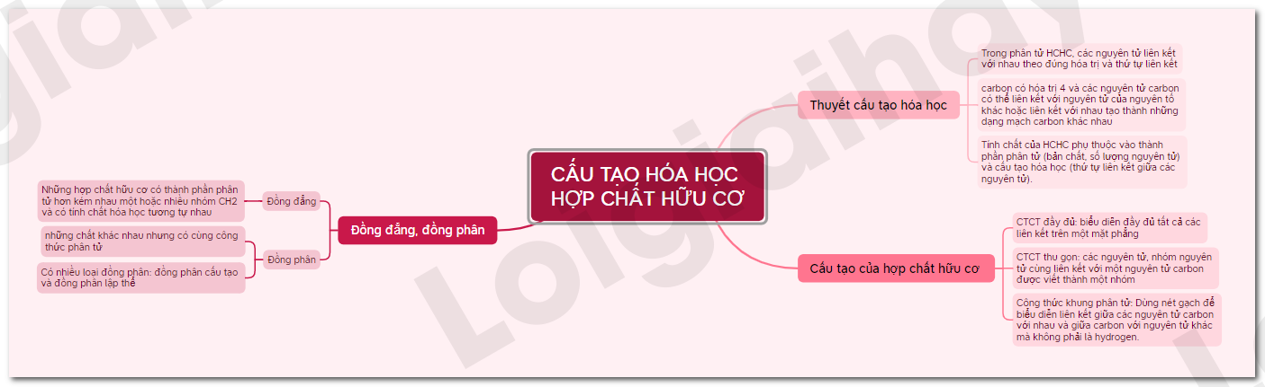  
**B. Trắc nghiệm Cấu tạo hóa học hợp chất hữu cơ**  
Đang cập nhật ...